Commission des Outils d’Evaluation

pour les Humanités générales et technologiques

Espagnol

« Produire par écrit un message compréhensible à
dominante argumentative »

« El botellón »

3e degré, 6e LM 3 / 5e LM 2
(Niveau estimé par rapport au cadre européen commun de référence: B1)

Documents pour les élèves : page 2

Documents pour le professeur : page 5

OUTIL D’EVALUATION

Espagnol

« El Botellón »
Documents pour les élèves

El botellón es un tema que aparece con frecuencia en la prensa (como se puede ver aquí abajo). Envía tu opinión al correo de los lectores de “La Mañana”.
Tu texto tendrá al menos 150 palabras.

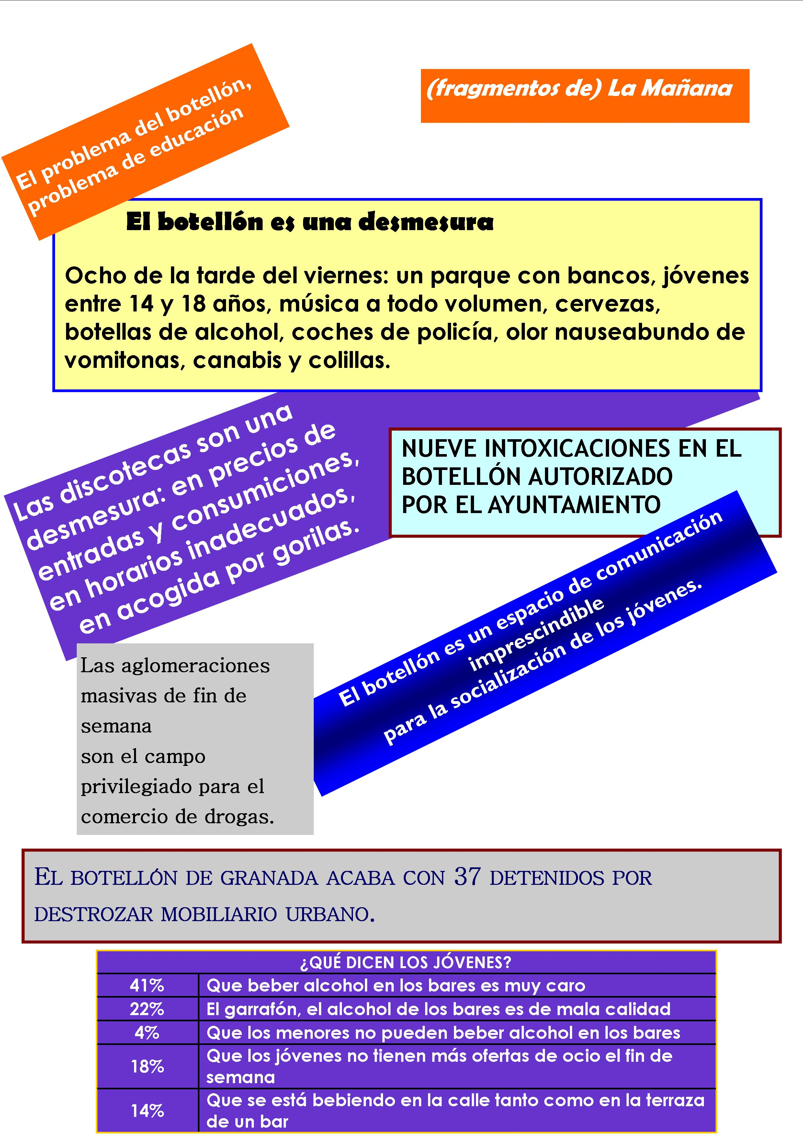

Critères d’évaluation et pondération

CRITERES | INDICATEURS | PONDERATION
1. Respect de la production attendue  2. Cohérence textuelle :  3. Maîtrise de la langue: | - Type de texte à dominante argumentative  - Présence des caractéristiques d’un « courrier des lecteurs »  - Pertinence des connecteurs  - Pertinence et correction des anaphores, c’est-à-dire des mots de reprise (pronoms démonstratifs, pronoms personnels, substituts lexicaux,...)  - Progression logique du raisonnement  - Correction grammaticale  - Correction lexicale  - Richesse lexicale | …/9  …/7  …/14
TOTAL |  | …/30

NB : Tu as travaillé avec des grilles d’évaluation en apprentissage. Le tableau ci-dessus en
reprend les éléments essentiels avec leur pondération.

OUTIL D’EVALUATION
Espagnol

« El botellón »
Documents pour le professeur

Famille de tâches : Produire par écrit un message compréhensible à dominante argumentative

Voir document « Familles de tâches en langues modernes »

Titre : | « El botellón»
Public cible : | 6e LM 3 / 5e LM 2  Niveau estimé par rapport au cadre européen commun de référence: B1

Epreuve : voir document pour l’élève

Préalables à l’épreuve :

Prérequis :
- avoir travaillé la thématique et le lexique correspondant ;
- avoir travaillé la structure et les ressources linguistiques propres au texte argumentatif ;
- maitriser le genre textuel (le courrier des lecteurs).

Pistes didactiques :
- document du CAF : JANSSEN (D.) & GUTIÉRREZ-CARRERA (C.), Con mirada española – prácticas de comprensión oral. Tihange, CAF, 2006, pp. 22 et sv. & p. 47 (explotación didáctica)
- manuels qui présentent des lettres authentiques / qui abordent le genre du courrier des lecteurs :
a) IGLESIAS CASAL (I.) & PRIETO GRANDE (M.), ¡A toda página!, Edi numen, 2001, pp. 27 à 31
b) LOZANO (L.) & VAQUERO (N.), Actividades para el Marco común europeo, En clave ELE/Cle internacional 2005

Modalités de passation :

Durée de l’épreuve : deux périodes de cours

Forme du produit attendu : courrier des lecteurs

Support : voir document pour l’élève.

Outils mis à disposition : dictionnaire (dix minutes avant la fin de l’épreuve) (*)

(*) Certaines épreuves de langues modernes en ligne proposent plusieurs modalités d’emploi du dictionnaire. Le but est d’encourager le professeur à les expérimenter. Chacune peut présenter des avantages et des inconvénients. Le professeur choisira celle qu’il estimera la plus pertinente en fonction de la tâche et du niveau de ses élèves.
L’emploi du dictionnaire ne s’improvise pas : il importe qu’à travers un apprentissage approprié, le professeur amène les élèves à prendre conscience des stratégies à mettre en œuvre pour une utilisation optimale et ‘économique’ de cet outil. Pour ce faire, il est indispensable que le professeur et les élèves disposent d’un nombre suffisant de dictionnaires en classe.
Toutefois, le fait de mettre le dictionnaire à la disposition des élèves ne doit pas légitimer l’utilisation de textes trop complexes par rapport au niveau de langue des élèves et aux apprentissages mis en place.

Compétences, savoirs et savoir-faire évalués dans le cadre de cette épreuve :

COMPETENCES du référentiel

Rédiger un écrit formel dans une langue adéquate au registre attendu (un courrier des lecteurs)

SAVOIRS – SAVOIR-FAIRE

Vocabulaire : relatif aux champs thématiques abordés en fonction des choix opérés par l’élève (réf. p11)

- Achats
- Loisirs, intérêts, vie culturelle
- Éducation
- Environnement
- Lieux
- Nourriture et boissons
- Relations avec les autres
- Santé et bien-être
- Services
- Le temps qui s’écoule
- …

Fonctions langagières : (réf. p. 12)

- Argumenter
- Exprimer des sentiments (par exemple : le blâme, le dégoût, la fascination, l’enthousiasme,…)
- Réclamer
- Conseiller
- Décrire
- Expliquer
- Féliciter
- Justifier
- Proposer
- …

Grammaire : (de l’expression écrite)

Selon les besoins de l’expression et les intentions de communication des élèves en rapport avec le type de document à produire (réf. p 12)
Par exemple :
- les connecteurs,
- la construction des subordonnées,
- l’emploi de l’indicatif et du subjonctif,
- …

Procédures non reprises dans le référentiel :

- Compenser une maîtrise lexicale / grammaticale insuffisante par l’emploi d’une
formulation adaptée.
- …

Critères, indicateurs, niveaux de maîtrise et pondération

CRITERES | INDICATEURS | NIVEAUX DE MAITRISE | PONDERATION  PROPOSEE
1. Respect de la production attendue  2. Cohérence textuelle :  3. Maîtrise de la langue: | - Type de texte à dominante argumentative  Présence d’une position personnelle et d’un ou  plusieurs arguments plus ou moins développés  - Présence des caractéristiques d’un « courrier des lecteurs »  - renvoi à la source  - références personnelles  - longueur respectée  - Pertinence des connecteurs argumentatifs (*)  (de cause, de conséquence, de concession, …)  - Pertinence des connecteurs organisationnels  - Pertinence et correction des anaphores  (c’est-à-dire des mots de reprise (pronoms  démonstratifs, pronoms personnels, substituts  lexicaux,..)  - Progression logique du raisonnement  - Correction grammaticale  a) Générale  (Respect des accords, correction des constructions de phrases, correction orthographique, morphologie verbale, ponctuation)  b) Spécifique du genre argumentatif  (Emploi des modes, construction des subordonnées, …)  - Correction lexicale  - Richesse lexicale | Position personnelle : présence / absence 2/0  Arguments : quantité et qualité De 5 à 0  Oui / non  Oui / non  Oui / non  Oui / non Si oui => De 2 à 0  Oui / non Si oui => De 1 à 0  - Toujours pertinentes  De 2 à 0  - Rarement ou jamais pertinentes  - Toujours logique  De 2 à 0  - Jamais ou rarement logique  - De toujours bonne à mauvaise De 4 à 0  - De toujours bonne à mauvaise De 4 à 0  - De toujours bonne à mauvaise De 4 à 0  - De toujours bonne à mauvaise De 2 à 0 | …/2  …/5  …/1  …/0.5  …/0.5  …/2  …/1  …/2  …/2  …/4  …/4  …/4  …/2 | …/9  …/7  …/14
TOTAL |  |  |  | …/30

(*) L’absence de connecteurs argumentatifs entraîne la perte des points pour l’indicateur ‘Correction grammaticale spécifique du genre argumentatif’ au niveau de la maîtrise de la langue.

Construire des épreuves d’évaluation similaires appartenant à la même famille

La présente famille de tâches, illustrée par l’exemple d’épreuve d’évaluation, doit sa spécificité à :

- Produire par écrit un message compréhensible …
- … à dominante argumentative …
- … sur une thématique qui porte à controverse.

Pour rester dans la même configuration, et donc faire mobiliser les mêmes ressources, l’enseignant ne peut changer ces trois éléments

Par contre, il peut faire varier les paramètres suivants :

- La thématique
- Le genre textuel : éditorial, billet d’humeur, chronique (pour les élèves de 6e LM2)
- …

Fiche d’évaluation

CRITERES | INDICATEURS | NIVEAUX DE MAITRISE | PONDERATION  PROPOSEE
1. Respect de la production attendue  2. Cohérence textuelle :  3. Maîtrise de la langue: | - Type de texte à dominante argumentative  Présence d’une position personnelle et d’un ou  plusieurs arguments plus ou moins développés  - Présence des caractéristiques d’un « courrier des lecteurs »  - renvoi à la source  - références personnelles  - longueur respectée  - Présence et pertinence des connecteurs argumentatifs (*)  (de cause, de conséquence, de concession, …)  - Présence et pertinence des connecteurs organisationnels  - Pertinence et correction des anaphores  (c’est-à-dire des mots de reprise (pronoms démonstratifs,  pronoms personnels, substituts lexicaux,..)  - Progression logique du raisonnement  - Correction grammaticale  a) Générale  (Respect des accords, correction des constructions de phrases, correction orthographique, morphologie verbale, ponctuation)  b) Spécifique du genre argumentatif  (Emploi des modes, construction des subordonnées, …)  - Correction lexicale  - Richesse lexicale | Position personnelle : présence /absence 2 / 0  Arguments : quantité et qualité De 5 à 0  Oui/non  Oui/non  Oui/non  Présents : oui/non Si oui => De 2 à 0  Présents : oui/non Si oui => De 1 à 0  - Toujours pertinentes  De 2 à 0  - Rarement ou jamais pertinentes  - Toujours logique  De 2 à 0  - Jamais ou rarement logique  - De toujours bonne à mauvaise De 4 à 0  - De toujours bonne à mauvaise De 4 à 0  - De toujours bonne à mauvaise De 4 à 0  - De toujours bonne à mauvaise De 2 à 0 | …/2  …/5  …/1  …/0.5  …/0.5  …/2  …/1  …/2  …/2  …/4  …/4  …/4  …/2 | …/9  …/7  …/14
TOTAL |  |  |  | …/30

(*) L’absence de connecteurs argumentatifs entraîne la perte des points pour l’indicateur ‘Correction grammaticale spécifique du genre argumentatif’ au niveau de la maîtrise de la langue.

